
～知って得する家族介護～
あんしんファミリー介護講座
令和７年度


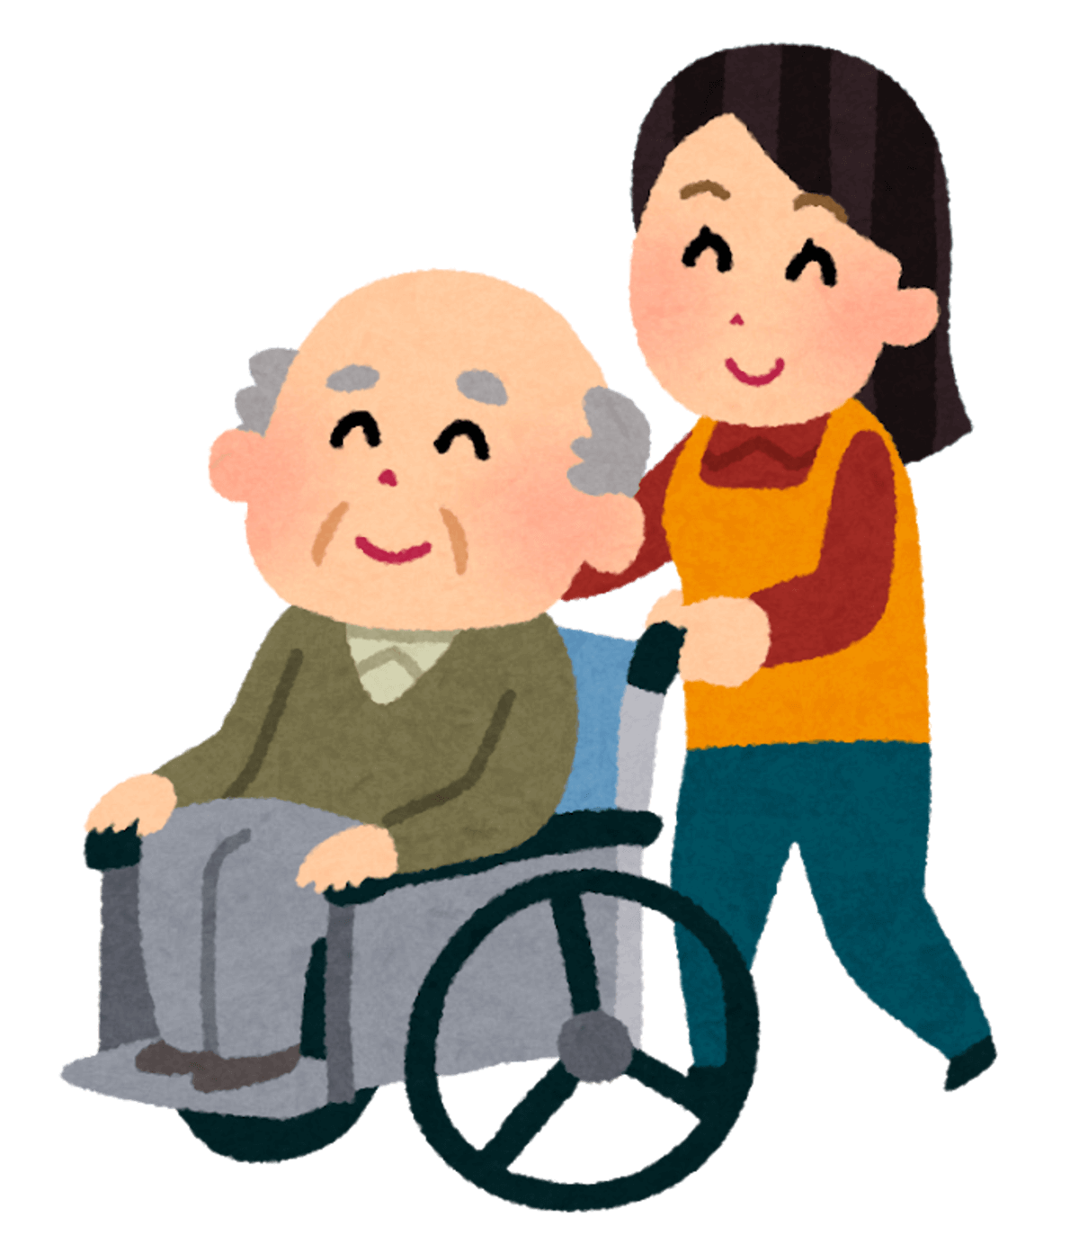
介護の基礎知識を学び,

家族介護やボランティア活動に活かしませんか！
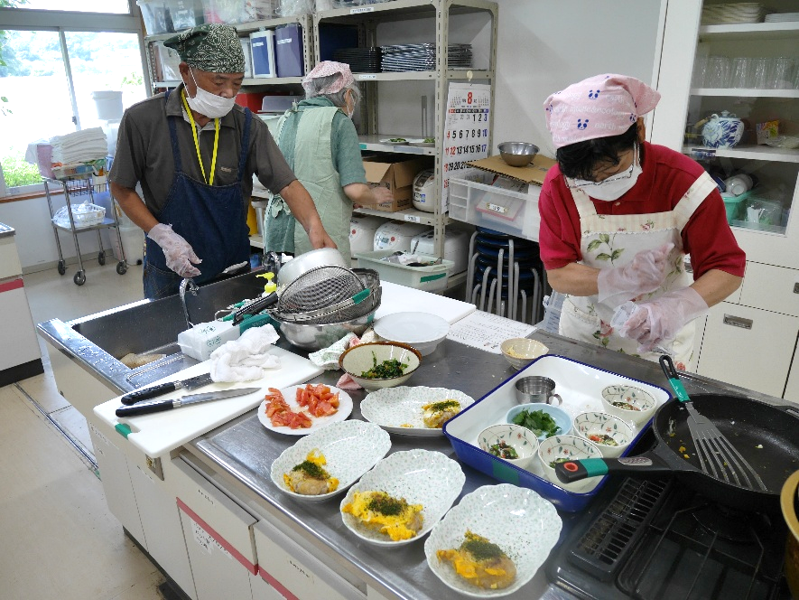
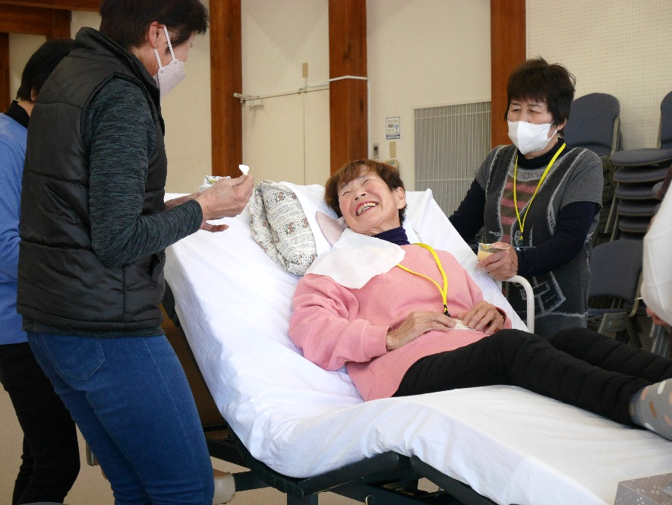
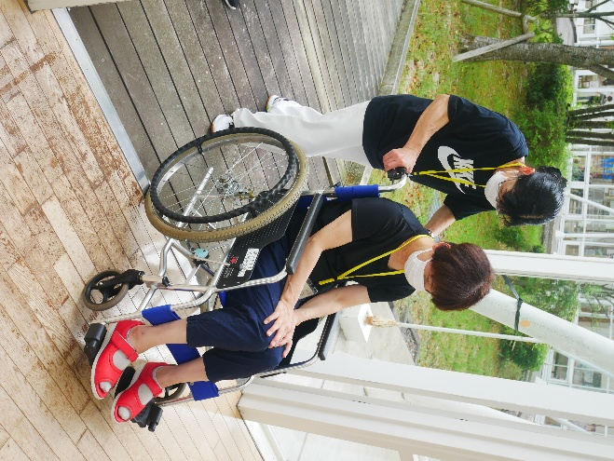

申込用QRコード
【開催日】 | 【内 容】
- ７月２６日 （土） 9：30～1４：３0 | 介護の基礎知識・福祉の制度とサービス
- ８月 ２日 （土） 10：00～15：00 | 高齢者の病気の基礎知識・認知症の基礎知識
- ８月 ９日 （土） 9：30～15：００ | 家事援助の方法（調理実習）・フレイル予防
- ８月１７日 （日） 10：00～15：00 | 介護技術の基本（口腔ケア、車いす・シーツ交換の仕方、着衣着脱）
- ８月２３日 （土） 9：30～15：00 | 介護技術の基本（食事・排泄・移乗・移動の介助）




【会 場】 常陸太田市総合福祉会館 会議室 （稲木町33）
【対 象】 常陸太田市内在住または在学の中学生以上の方
【募集人数】 20名 （定員を大幅に超えた場合は抽選となります）
【締 切】 ７月1４日（月）まで
【申込方法】 社会福祉協議会(各支所)に備え付けの申込書に必要事項をご記入の上，
窓口または郵送，ＦＡＸでお申込み下さい。申込用2次元コードでも受け付けています。
【参 加 費】 5００円（初日にお支払いいただきます。）

＊すべて受講していただいた方に修了証書を発行いたします。

介護がちょっと不安、、
が
あんしんにかわる5日間！
申込用2次元コード
【お申込み・お問合せ先】
社会福祉法人 常陸太田市社会福祉協議会
〒３１３－００４１ 稲木町３３番地（総合福祉会館内）ＴＥＬ：７３－１７１７ ＦＡＸ：７２－５４４９
メールアドレス shakyou@axel.ocn.ne.jp

学ぼう！体験しよう！
かいごのイロハ！

